CheckPoint Games

Charter



ALUNOS:
Lucas Gabriel Coelho Vieira
Eugênio Bezerra de Sousa
Caio Henrique de Sousa
Hetore Martins Barbosa
Nelo Franscisco Sversuti Neto

Histórico das Revisões

Versão Número | Data | Descrição
1.0 | 07/08/2019 | Carta Projeto / Descrição / Visão
1.1 | 14/08/2019 | Objetivos e Metas / Custos do Projeto / Ferramentas Utilizadas
1.2 | 21/08/2019 | Engenharia de Requisitos / Caso de Uso
1.3 | 28/08/2019 | Descrição Cenário Ótimo e Alternativo / Prototipação das Telas
1.4 | 04/09/2019 | Diagrama de Classe / Diagrama de Atividade
1.5 | 11/09/2019 | Diagrama de Sequência
1.6 | 18/09/2019 | Diagrama de Entidade Relacionamento - DER

1-Descrição do Projeto

Um aplicativo para gerenciar estabelecimento de locação para jogos eletrônicos abrangendo as necessidades de gerenciamento de carteira de clientes, alugueis realizados, como também o gerenciamento de títulos.

2-Visão

Proporcionar ao usuário a melhor forma de gerenciamento e coordenação para negócios de locação de games de forma eficaz, objetiva e inovadora.

3-Objetivos e Metas

O Projeto CheckPoint Games será desenvolvido em 727 horas de trabalho, com início em 07/08/2019 e termino em 11/12/2019, ao custo de R$ 65.768,70.

Figura 1. Visão do Projeto
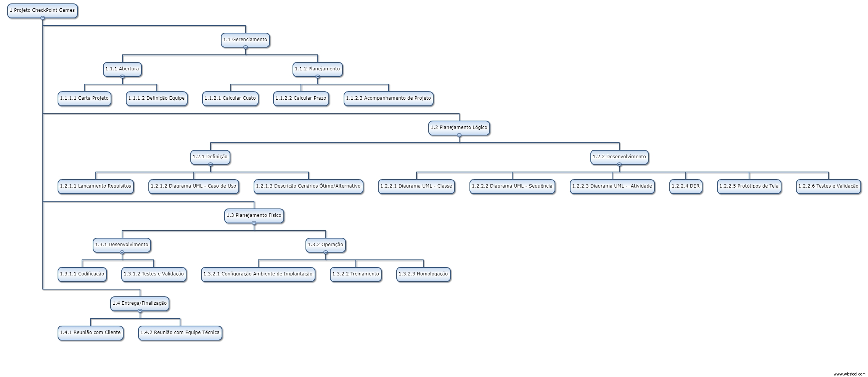
Fonte: O Autor

1 Projeto CheckPoint Games
1.1 Gerenciamento
1.1.1 Abertura
1.1.1.1 Carta Projeto
1.1.1.2 Definição Equipe
1.1.2 Planejamento
1.1.2.1 Calcular Custo
1.1.2.2 Calcular Prazo
1.1.2.3 Acompanhamento de Projeto
1.2 Planejamento Lógico
1.2.1 Definição
1.2.1.1 Lançamento Requisitos
1.2.1.2 Diagrama UML - Caso de Uso
1.2.1.3 Descrição Cenários Ótimo/Alternativo
1.2.2 Desenvolvimento
1.2.2.1 Diagrama UML - Classe
1.2.2.2 Diagrama UML - Sequência
1.2.2.3 Diagrama UML - Atividade
1.2.2.4 DER
1.2.2.5 Protótipos de Tela
1.2.2.6 Testes e Validação
1.3 Planejamento Físico
1.3.1 Desenvolvimento
1.3.1.1 Codificação
1.3.1.2 Testes e Validação
1.3.2 Operação
1.3.2.1 Configuração Ambiente de Implantação
1.3.2.2 Treinamento
1.3.2.3 Homologação
1.4 Entrega/Finalização
1.4.1 Reunião com Cliente
1.4.2 Reunião com Equipe Técnica

1 Projeto CheckPoint Games | Descrição: Data Inicial: 07/08/2019 Data Final: 11/12/2019 Custo Total = 21.392,00
1 Projeto CheckPoint Games | Duração: 727
1 Projeto CheckPoint Games | Critérios de aceitação:
1 Projeto CheckPoint Games | Recursos:
1.1 Gerenciamento | Descrição: Data Inicial: 07/08/2019 Data Final: 02/08/2019 Custo Total = 1.229,00
1.1 Gerenciamento | Duração: 4
1.1 Gerenciamento | Critérios de aceitação:
1.1 Gerenciamento | Recursos:
1.1.1 Abertura | Descrição: Data Inicial: 07/08/2019 Data Final: 07/08/2019 Custo Total = 347,00
1.1.1 Abertura | Duração: 8
1.1.1 Abertura | Critérios de aceitação:
1.1.1 Abertura | Recursos:
1.1.1.1 Carta Projeto | Descrição: Data Inicial: 07/08/2019 Data Final: 07/08/2019 Gerente de Projeto(2 horas) = 100,00 Analistas Desenvolvedores(2 Analistas - 2 horas) = 47,00 Custo Total = 147,00
1.1.1.1 Carta Projeto | Duração: 4
1.1.1.1 Carta Projeto | Critérios de aceitação:
1.1.1.1 Carta Projeto | Recursos: Gerente de Projeto; Analista Desenvolvedor
1.1.1.2 Definição Equipe | Descrição: Data Inicial: 07/08/2019 Data Final: 07/08/2019 Custo Total = 200,00
1.1.1.2 Definição Equipe | Duração: 4
1.1.1.2 Definição Equipe | Critérios de aceitação:
1.1.1.2 Definição Equipe | Recursos: Gerente de Projeto
1.1.2 Planejamento | Descrição: Data Inicial: 08/08/2019 Data Final: 12/08/2019 Custo Total = 882,00
1.1.2 Planejamento | Duração: 3
1.1.2 Planejamento | Critérios de aceitação:
1.1.2 Planejamento | Recursos:
1.1.2.1 Calcular Custo | Descrição: Data Inicial: 08/08/2019 Data Final: 08/08/2019 Gerente de Projeto(4 horas) = 200,00 Analista Desenvolvedor(2 - 4 horas) = 94,00 Custo Total = 294,00
1.1.2.1 Calcular Custo | Duração: 8
1.1.2.1 Calcular Custo | Critérios de aceitação:
1.1.2.1 Calcular Custo | Recursos: Analista Desenvolvedor; Gerente de Projeto
1.1.2.2 Calcular Prazo | Descrição: Data Inicial: 09/08/2019 Data Final: 09/08/2019 Gerente de Projeto(4 horas) = 200,00 Analista Desenvolvedor(2 - 4 horas) = 94,00 Custo Total = 294,00
1.1.2.2 Calcular Prazo | Duração: 8
1.1.2.2 Calcular Prazo | Critérios de aceitação:
1.1.2.2 Calcular Prazo | Recursos: Analista Desenvolvedor; Gerente de Projeto
1.1.2.3 Acompanhamento de Projeto | Descrição: Data Inicial: 12/08/2019 Data Final: 12/08/2019 Gerente de Projeto(4 horas) = 200,00 Analista Desenvolvedor(2 - 4 horas) = 94,00 Custo Total = 294,00
1.1.2.3 Acompanhamento de Projeto | Duração: 8
1.1.2.3 Acompanhamento de Projeto | Critérios de aceitação:
1.1.2.3 Acompanhamento de Projeto | Recursos: Gerente de Projeto; Analista Desenvolvedor
1.2 Planejamento Lógico | Descrição: Data Inicial: 13/08/2019 Data Final: 20/09/2019 Custo Total = 5.245,60
1.2 Planejamento Lógico | Duração: 29
1.2 Planejamento Lógico | Critérios de aceitação:
1.2 Planejamento Lógico | Recursos:
1.2.1 Definição | Descrição: Data Inicial: 13/08/2019 Data Final: 23/08/2019 Custo Total = 1.692,00
1.2.1 Definição | Duração: 9
1.2.1 Definição | Critérios de aceitação:
1.2.1 Definição | Recursos:
1.2.1.1 Lançamento Requisitos | Descrição: Data Inicial: 13/08/2019 Data Final: 15/08/2019 Custo Total = 564,00
1.2.1.1 Lançamento Requisitos | Duração: 24
1.2.1.1 Lançamento Requisitos | Critérios de aceitação:
1.2.1.1 Lançamento Requisitos | Recursos: Analista Desenvolvedor
1.2.1.2 Diagrama UML - Caso de Uso | Descrição: Data Inicial: 16/08/2019 Data Final: 20/08/2019 Custo Total = 564,00
1.2.1.2 Diagrama UML - Caso de Uso | Duração: 24
1.2.1.2 Diagrama UML - Caso de Uso | Critérios de aceitação:
1.2.1.2 Diagrama UML - Caso de Uso | Recursos: Analista Desenvolvedor
1.2.1.3 Descrição Cenários Ótimo/Alternativo | Descrição: Data Inicial: 21/08/2019 Data Final: 23/08/2019 Custo Total = 564,00
1.2.1.3 Descrição Cenários Ótimo/Alternativo | Duração: 24
1.2.1.3 Descrição Cenários Ótimo/Alternativo | Critérios de aceitação:
1.2.1.3 Descrição Cenários Ótimo/Alternativo | Recursos: Analista Desenvolvedor
1.2.2 Desenvolvimento | Descrição: Data Inicial: 26/08/2019 Data Final: 20/09/2019 Custo Total = 3.553,00
1.2.2 Desenvolvimento | Duração: 160
1.2.2 Desenvolvimento | Critérios de aceitação:
1.2.2 Desenvolvimento | Recursos:
1.2.2.1 Diagrama UML - Classe | Descrição: Data Inicial: 26/08/2019 Data Final: 28/08/2019 Custo Total = 564,00
1.2.2.1 Diagrama UML - Classe | Duração: 24
1.2.2.1 Diagrama UML - Classe | Critérios de aceitação:
1.2.2.1 Diagrama UML - Classe | Recursos: Analista Desenvolvedor
1.2.2.2 Diagrama UML - Sequência | Descrição: Data Inicial: 29/08/2019 Data Final: 02/09/2019 Custo Total = 564,00
1.2.2.2 Diagrama UML - Sequência | Duração: 24
1.2.2.2 Diagrama UML - Sequência | Critérios de aceitação:
1.2.2.2 Diagrama UML - Sequência | Recursos: Analista Desenvolvedor
1.2.2.3 Diagrama UML - Atividade | Descrição: Data Inicial: 03/09/2019 Data Final: 05/09/2019 Custo Total = 564,00
1.2.2.3 Diagrama UML - Atividade | Duração: 24
1.2.2.3 Diagrama UML - Atividade | Critérios de aceitação:
1.2.2.3 Diagrama UML - Atividade | Recursos: Analista Desenvolvedor
1.2.2.4 DER | Descrição: Data Inicial: 06/09/2019 Data Final: 06/09/2019 Custo Total = 201,60
1.2.2.4 DER | Duração: 8
1.2.2.4 DER | Critérios de aceitação:
1.2.2.4 DER | Recursos: DBA
1.2.2.5 Protótipos de Tela | Descrição: Data Inicial: 09/09/2019 Data Final: 13/09/2019 Custo Total = 940,00
1.2.2.5 Protótipos de Tela | Duração: 40
1.2.2.5 Protótipos de Tela | Critérios de aceitação:
1.2.2.5 Protótipos de Tela | Recursos: Analista Desenvolvedor
1.2.2.6 Testes e Validação | Descrição: Data Inicial: 16/09/2019 Data Final: 20/09/2019 Custo Total = 720,00
1.2.2.6 Testes e Validação | Duração: 40
1.2.2.6 Testes e Validação | Critérios de aceitação:
1.2.2.6 Testes e Validação | Recursos: Tester
1.3 Planejamento Físico | Descrição: Data Inicial: 23/09/2019 Data Final: 20/08/2019 Custo Total = 564,00
1.3 Planejamento Físico | Duração: 1
1.3 Planejamento Físico | Critérios de aceitação:
1.3 Planejamento Físico | Recursos:
1.3.1 Desenvolvimento | Descrição: Data Inicial: 23/09/2019 Data Final: 22/11/2019 Custo Total = 8.367,80
1.3.1 Desenvolvimento | Duração: 44.875
1.3.1 Desenvolvimento | Critérios de aceitação:
1.3.1 Desenvolvimento | Recursos:
1.3.1.1 Codificação | Descrição: Data Inicial: 23/09/2019 Data Final: 15/11/2019 DBA(89 horas) = 2.242,80 Analistas Desenvolvedores(2 Analistas - 230 horas) = 5.405,00 Custo Total = 7.647,80
1.3.1.1 Codificação | Duração: 319
1.3.1.1 Codificação | Critérios de aceitação:
1.3.1.1 Codificação | Recursos: Analista Desenvolvedor; DBA
1.3.1.2 Testes e Validação | Descrição: Data Inicial: 16/09/2019 Data Final: 20/09/2019 Custo Total = 720,00
1.3.1.2 Testes e Validação | Duração: 40
1.3.1.2 Testes e Validação | Critérios de aceitação:
1.3.1.2 Testes e Validação | Recursos: Tester
1.3.2 Operação | Descrição: Data Inicial: 25/11/2019 Data Final: 20/09/2019 Custo Total = 720,00
1.3.2 Operação | Duração: 1
1.3.2 Operação | Critérios de aceitação:
1.3.2 Operação | Recursos:
1.3.2.1 Configuração Ambiente de Implantação | Descrição: Data Inicial: 25/09/2019 Data Final: 25/09/2019 Custo Total = 376,00
1.3.2.1 Configuração Ambiente de Implantação | Duração: 16
1.3.2.1 Configuração Ambiente de Implantação | Critérios de aceitação:
1.3.2.1 Configuração Ambiente de Implantação | Recursos: Analista Desenvolvedor
1.3.2.2 Treinamento | Descrição: Data Inicial: 27/11/2019 Data Final: 29/11/2019 Custo Total = 564,00
1.3.2.2 Treinamento | Duração: 24
1.3.2.2 Treinamento | Critérios de aceitação:
1.3.2.2 Treinamento | Recursos: Gerente de Projeto; Analista Desenvolvedor; Gerente de Projeto
1.3.2.3 Homologação | Descrição: Data Inicial: 02/12/2019 Data Final: 04/12/2019 Custo Total = 564,00
1.3.2.3 Homologação | Duração: 24
1.3.2.3 Homologação | Critérios de aceitação:
1.3.2.3 Homologação | Recursos: Analista Desenvolvedor
1.4 Entrega/Finalização | Descrição: Data Inicial: 27/11/2019 Data Final: 11/12/2019 Custo Total = 5.046,00
1.4 Entrega/Finalização | Duração: 8
1.4 Entrega/Finalização | Critérios de aceitação:
1.4 Entrega/Finalização | Recursos:
1.4.1 Reunião com Cliente | Descrição: Data Inicial: 05/13/2019 Data Final: 11/12/2019 Custo Total = 2.000,00
1.4.1 Reunião com Cliente | Duração: 40
1.4.1 Reunião com Cliente | Critérios de aceitação:
1.4.1 Reunião com Cliente | Recursos: Gerente de Projeto
1.4.2 Reunião com Equipe Técnica | Descrição: Data Inicial: 27/11/2019 Data Final: 29/11/2019 Gerente (40 horas) = 2.000,00 Analista Desenvolvedor(20 horas) = 470,00 DBA(10 horas) = 252,00 Tester(18 horas) = 324,00 Custo Total = 3.046,00
1.4.2 Reunião com Equipe Técnica | Duração: 88
1.4.2 Reunião com Equipe Técnica | Critérios de aceitação:
1.4.2 Reunião com Equipe Técnica | Recursos: Gerente de Projeto; Analista Desenvolvedor; DBA; Tester

3.1 Custos do Projeto

Quadro 1. Custos do Projeto.
Custo do Projeto
Descrição | Valores
Mão de Obra | Folha de Pagamento | R$ 21.392,40
Depreciação | Notebook | R$ 946,00
Depreciação | Móveis | R$ 129,70
Total |  | R$ 22.468,10
Gastos Correntes e Demais Gastos | Aluguel | R$ 16.500,00
Gastos Correntes e Demais Gastos | Água | R$ 125,56
Gastos Correntes e Demais Gastos | Energia | R$ 100,23
Gastos Correntes e Demais Gastos | Internet | R$ 314,67
Gastos Correntes e Demais Gastos | Alimentação | R$ 13.106,40
Total |  | R$ 30.146,86
Impostos | Alíquota 25% | R$ 13.153,74
Total Geral |  | R$ 65.768,70

Figura 2. Cálculo de Depreciação
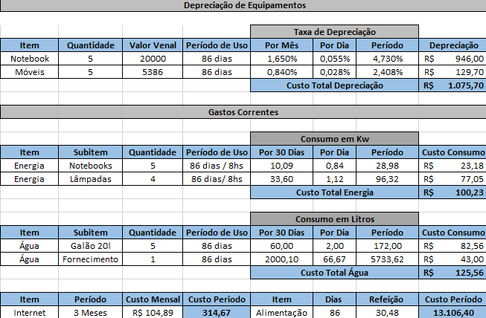
Fonte: O Autor.

4-Descrição Funcional/Processo
4.1 Modulo I - Aluguel de um Jogo Eletrônico:

Um cliente está buscando uma locadora de games, para conseguir alugar um jogo eletrônico do qual interesse. Ao localizar, o cliente vai analisar os títulos que são oferecidos pelo estabelecimento e verificar se tem interesse em alugar algum deles. Após identificar um jogo que o interesse, vai até o funcionário do estabelecimento e solicita o aluguel do produto.
O funcionário vai verificar se o cliente já está cadastrado no seu banco de dados, e caso não esteja, realizará o cadastro. Após isso, o funcionário fará a verificação da disponibilidade do título solicitado, e caso aja algum disponível, fará o registro do aluguel no sistema.
Com o aluguel registrado, o funcionário irá imprimir o comprovante para que o cliente faça o pagamento e entregará o título ao cliente. O cliente utilizará o título e o devolverá a locadora no fim do período de aluguel. Com o jogo devolvido, o funcionário fará a baixa do aluguel no sistema.

4.2 Diagrama de Atividades

O diagrama abaixo foi elaborado conforme a descrição funcional da seção acima.

Figura 3. Diagramas de Atividades.
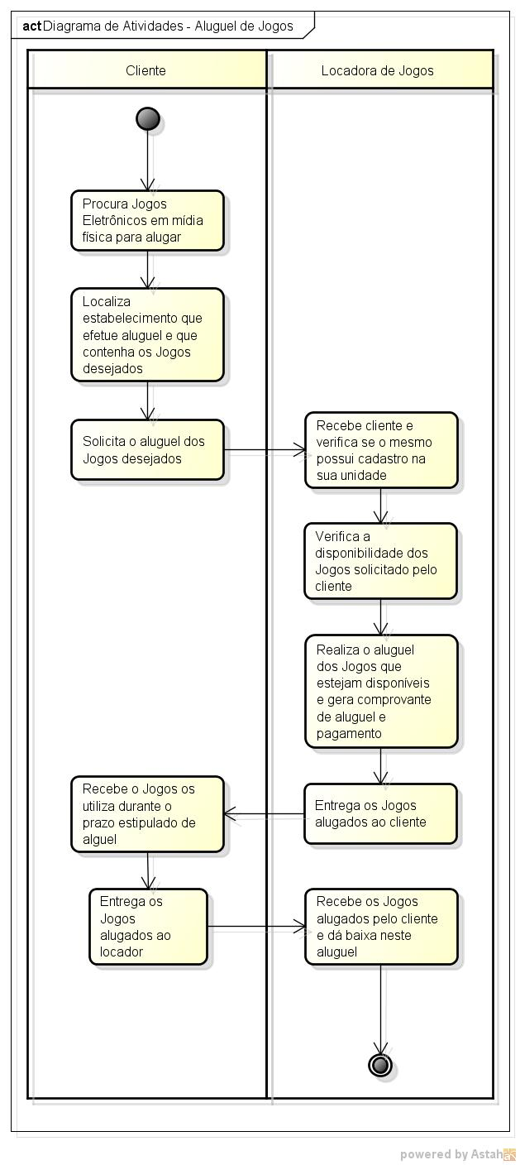
Fonte: Autor

5-Engenharia de Requisitos

Para o projeto ‘CheckPoint Games, foram levantados os seguintes Requisitos Funcionais:

Operacionais
RF1 - No primeiro acesso, o sistema conterá uma definição de senha para o login do usuário administrador.
RF1.1 - Haverá a possibilidade de alteração da senha do usuário mediante à informação da senha anterior válida.
RF2 - Na opção de cadastro dos clientes, o usuário irá inserir os dados pessoais dos clientes, tais como nome, sobrenome, data de nascimento, documentos de identificação (CPF e RG), endereço residencial e complemento, meio de contato telefônico(celular) e eletrônico(email).
RF2.1 - Os dados pessoais dos clientes, como nome, sobrenome, data de nascimento, CPF, RG, endereço residencial, meios de contato telefônicos e eletrônicos estarão disponíveis para à alteração e/ou atualização após o cadastro efetuado.
RF2.2 - O usuário poderá fazer a exclusão de clientes do Sistema.
RF2.3 - O usuário poderá fazer a pesquisa personalizada de clientes do Sistema, mediante o preenchimento dos campos ‘Nome’ e ‘Sobrenome’.
RF3 - Na opção de cadastro dos jogos eletrônicos, o usuário irá inserir os dados referente a unidade dos títulos, como: nome, número de série, valor do aluguel, data de lançamento e faixa etária. Também será necessário escolher o estúdio criador, console e o gênero do título para realizar o cadastro do jogo.
RF3.1 - Os dados como nome do título, número de série, valor do aluguel, data de lançamento, estúdio criador, faixa etária, gênero e console estarão disponíveis para alteração após o cadastro efetuado.
RF3.2 - Os jogos eletrônicos cadastrados no Sistema poderão ser excluídos pelo usuário.
RF3.3 - O usuário poderá fazer uma pesquisa personalizada pelos jogos cadastrados no sistema, mediante o preenchimento dos campos ‘Nome do Jogo’ e ‘Número de Série’.
RF4 - Na opção de gerenciar aluguéis, para inserir um novo aluguel o usuário deverá inserir o cliente, o jogo, a data de retirada, data de devolução, o valor a pagar, a data de entrega, os dias de atraso, o tipo de pagamento e o valor pago.
RF4.1 - O sistema irá gerenciar os aluguéis calculando os valores devidos, e na eventualidade de entregas fora do prazo, o sistema irá calcular os valores referentes as multas, atualizando o campo ‘valor a pagar’.
RF4.2 - O usuário poderá fazer a alteração e exclusão de aluguéis do Sistema.
RF4.3 - O usuário poderá fazer uma pesquisa personalizada pelos clientes cadastrados no sistema, mediante o preenchimento dos campos ‘cliente’ e ‘jogo’.
RF5 - O usuário poderá verificar a disponibilidade dos games eletrônicos. O usuário vai digitar o nome do jogo na tela, e o sistema retornará as copias disponíveis para serem alugadas.

Gerencial
RF6 - O usuário poderá gerar relatórios em PDF contendo as estatísticas referente aos aluguéis, baseado nos dados digitados nos campos ‘data de retirada’ e ‘data de devolução’.
RF6.1 - O sistema deverá disponibilizar um relatório com os títulos de jogos mais alugados.
RF6.2 - O sistema deverá disponibilizar um relatório com os gêneros de jogos mais alugados.

Para o projeto ‘CheckPoint Games, foram levantados os seguintes Requisitos Não Funcionais:

- Requisitos Não Funcionais Operacionais:
RNF1 - O Sistema será desenvolvido para navegadores de computadores desktops.
RNF2 - Sistema deve estar dentro do padrão web W3C. Os padrões definidos pela W3C serão utilizados na criação das páginas webs.
RNF3 - O Sistema deve ser implementado em Java, para o Back-End; HTML, CSS e JavaScript para o Front-End e com SQL Server para Banco de Dados.

- Requisitos Não Funcionais de Desempenho:
RNF4 - Sistema deverá estar disponível 24 horas por dia, 365 dias por ano.
RNF5 - O banco de dados da aplicação deverá ser atualizado em tempo real.

- Requisitos Não Funcionais Culturais e Políticos:
RNF6 - Sistema estará disponível no idioma de português brasileiro.
RNF7 - A cor predominante do sistema será o azul claro.

Para o projeto ‘CheckPoint Games’, foram levantados as seguintes Regras de Negócio:

RN1 - Um cliente poderá alugar apenas dois jogos por vez.
RN2 - Em caso de atraso na data de devolução de um jogo, será cobrado uma taxa de 10% do valor do aluguel, por dia atrasado.
RN3 - O tempo de aluguel de um título de game eletrônico é de 7 dias úteis.
RN4 - Os clientes não poderão fazer a locação de games eletrônicos em que a indicação de faixa etária for superior à sua idade.
RN5 - Os campos ‘data de entrega’, ‘dias de atraso’, ‘tipo de pagamento’ e ‘valor pago’ da tela de aluguel só deverão ser preenchidos no momento da devolução do jogo.

5.1 Diagrama de Caso de Uso

A figura abaixo representa um Diagrama de Caso de Uso da UML, que foi elaborado conforme os requisitos funcionais, descritos na seção anterior. Na sequência, são descritos o fluxo ótimo e alternativo dos casos de uso presentes no diagrama.

Figura 4. Diagrama de Caso de Uso.
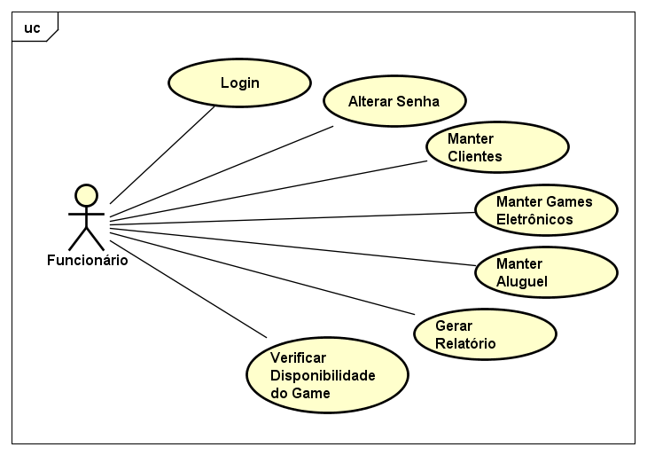
Fonte: O Autor.

5.2-Fluxo Ótimo e Alternativo

5.2.1 - Caso de Uso: Login.
Ator: Funcionário.
Pré-Condição: Nenhuma.
Descrição: Fazer o Login de uma conta no sistema.
Protótipo em baixa Fidelidade:

Figura 5. Protótipo da tela de Login.
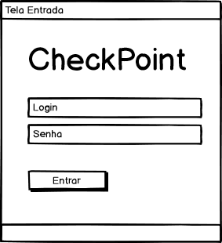
Fonte: O autor.

- Fluxo ótimo:
1 - Sistema vai habilitar os campos “Login” e “Senha”, e o botão Entrar.
2 - Usuário vai preencher os campos e vai pressionar o botão “Entrar”.
3 - O sistema vai validar as informações digitadas pelo usuário no banco de dados.
4 - O sistema levará o usuário a tela principal do sistema

- Fluxo Alternativo:
1 - Um ou mais campos de “Login” não foram preenchidos. Exibir mensagem “Todos os campos devem ser preenchidos”. Voltar ao passo 1 do fluxo ótimo.
2 - Um ou mais campos não condizem com os dados cadastrados no banco de dados. Exibir mensagem “Login e/ou Senha inválido!”. Voltar ao passo 1 do fluxo ótimo.

5.2.2 - Caso de Uso: Alterar Senha.
Ator: Funcionário.
Pré-Condição: Login.
Descrição: Fazer a alteração da senha de um usuário logado no sistema.
Protótipo em baixa Fidelidade:

Figura 6. Protótipo da tela de Alterar Senha.
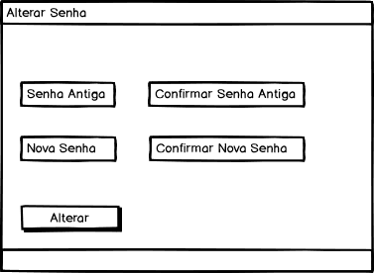
Fonte: O autor.

- Fluxo ótimo:
1 - Sistema vai habilitar os campos “Senha Antiga”, “Confirmar Senha Antiga”, “Nova Senha”, “Confirmar Nova Senha” e o botão “Alterar”.
2 - Usuário vai preencher os campos e vai pressionar o botão “Alterar”.
3 - O sistema vai persistir as informações digitadas pelo usuário no banco de dados.

- Fluxo Alternativo:
1 - Um ou mais campos de “Alterar Senha” não foram preenchidos. Exibir mensagem “Todos os campos devem ser preenchidos!”. Voltar ao passo 1 do fluxo ótimo.
2 - Valor digitado no campo “Senha Antiga” não condiz com a senha do usuário cadastrada no banco de dados. Exibir mensagem “Senha Antiga Inválida!”. Voltar ao passo 1 do fluxo ótimo.
3 - Valor digitado no campo “Senha Antiga” não condiz com o valor digitado no campo “Confirmar Senha Antiga”. Exibir mensagem “Confirmar Senha antiga não condiz com o campo Senha Antiga”. Voltar ao passo 1 do fluxo ótimo.
4 - Valor digitado no campo “Nova Senha” não condiz com o valor digitado no campo “Confirmar Nova Senha”. Exibir mensagem “Confirmar Nova Senha não condiz com o campo Nova Senha!”. Voltar ao passo 1 do fluxo ótimo.

5.2.3 - Caso de Uso: Manter Cliente.
Ator: Funcionário.
Pré-Condição: Login.
Descrição: Usuário poderá incluir, alterar, pesquisar e excluir um cliente no sistema.
Protótipo em baixa Fidelidade:

Figura 7. Protótipo da tela de Manter Cliente.
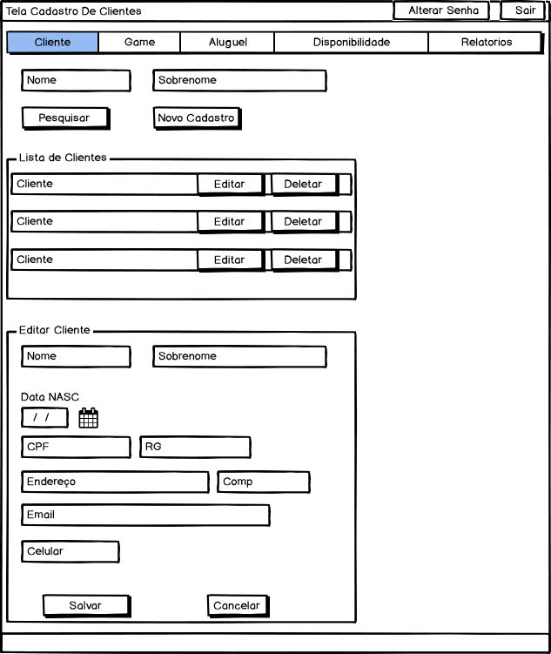
Fonte: O autor.

- Fluxo Ótimo:
1 - Sistema vai habilitar os campos de filtro “Nome” e “Sobrenome”, e os botões “Pesquisar” e “Novo Cadastro”.
2 - Usuário vai preencher os campos e vai pressionar um botão.
3 - Caso “Pesquisar”: Sistema vai habilitar na tela os clientes conforme os valores digitados nos campos de filtros. Para cada um dos clientes, o sistema vai habilitar os botões “Editar” e “Deletar” para o usuário pressionar.
4 - Caso “Novo Cadastro” ou “Editar”: Sistema vai habilitar os campos “Nome”, “Sobrenome”, “Data Nascimento”, “CPF”, “RG”, “Endereço”, “Complemento”, “Email”, “Celular” e os botões “Salvar” e “Cancelar”.
Caso “Deletar”: Sistema vai habilitar mensagem de confirmação e vai excluir o cliente da base de dados.
5 - Usuário vai preencher os campos habilitados e vai pressionar um botão.
6 - Caso “Salvar”: sistema vai validar os dados dos campos e persistir na base de dados. Caso seja um novo cliente, será inserido um novo registro, e caso não for, o registro do cliente editado será atualizado com os valores digitados.
Caso “Cancelar”: Sistema vai descartar as informações digitadas nos campos.

- Fluxo Alternativo:
1 - Após pressionar o botão “Pesquisar”, nenhum cliente foi encontrado no banco de dados. Exibir mensagem ”Nenhum Cliente foi Encontrado!”. Voltar para o passo 1 do fluxo ótimo.
2 - Um ou mais campos estão vazios. Exibir mensagem “Todos os campos devem ser preenchidos”. Voltar para o passo 4 do fluxo ótimo.
3 - Um ou mais campos foram preenchidos com formato inválido. Exibir mensagem “Um ou mais campos foram digitados em formato inválido!”. Voltar ao passo 4 do fluxo ótimo.

5.2.4 - Caso de Uso: Manter Game Eletrônicos.
Ator: Funcionário.
Pré-Condição: Login.
Descrição: Usuário poderá incluir, alterar, pesquisar e excluir um jogo eletrônico no sistema.
Protótipo em baixa Fidelidade:

Figura 8. Protótipo da tela de Manter Game Eletrônico.
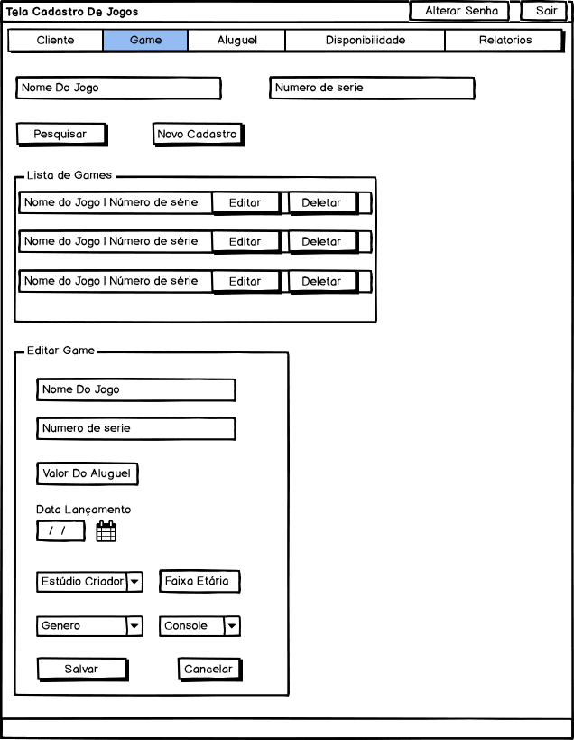
Fonte: O autor.

- Fluxo Ótimo:
1 - Sistema vai habilitar os campos de filtro “Nome do Jogo” e “Número de Série”, e os botões “Pesquisar” e “Novo Cadastro”.
2 - Usuário vai preencher os campos e vai pressionar um botão.
3 - Caso “Pesquisar”: Sistema vai habilitar na tela os jogos eletrônicos conforme os valores digitados nos campos de filtros. Para cada um dos jogos, o sistema vai habilitar os botões “Editar” e “Deletar” para o usuário pressionar.
4 - Caso “Novo Cadastro” ou “Editar”: Sistema vai habilitar os campos “Nome do Jogo”, “Número de Série”, “Valor do Aluguel”, “Data de Lançamento”, “Estúdio Criador”, “Faixa Etária”, “Gênero” e “Console” e os botões “Salvar” e “Cancelar”.
Caso “Deletar”: Sistema vai habilitar mensagem de confirmação e vai excluir o jogo da base de dados.
5 - Usuário vai preencher os campos habilitados e vai pressionar um botão.
6 - Caso “Salvar”: sistema vai validar os dados dos campos e persistir na base de dados. Caso seja um novo jogo, será inserido um novo registro, e caso não for, o registro do jogo editado será atualizado com os valores digitados.
Caso “Cancelar”: Sistema vai descartar as informações digitadas nos campos.

- Fluxo Alternativo:
1 - Após pressionar o botão “Pesquisar”, nenhum jogo foi encontrado no banco de dados. Exibir mensagem ”Nenhum Jogo foi Encontrado!”. Voltar para o passo 1 do fluxo ótimo.
2 - Um ou mais campos estão vazios. Exibir mensagem “Todos os campos devem ser preenchidos”. Voltar para o passo 4 do fluxo ótimo.
3 - Um ou mais campos foram preenchidos com formato inválido. Exibir mensagem “Um ou mais campos foram digitados em formato inválido!”. Voltar ao passo 4 do fluxo ótimo.

5.2.5 - Caso de Uso: Manter Aluguel.
Ator: Funcionário.
Pré-Condição: Manter Cliente e Manter Aluguel.
Descrição: Usuário poderá incluir, alterar, pesquisar e excluir um aluguel de um jogo eletrônico por um cliente, no sistema.
Protótipo em baixa Fidelidade:

Figura 9. Protótipo da tela de Manter Aluguel.
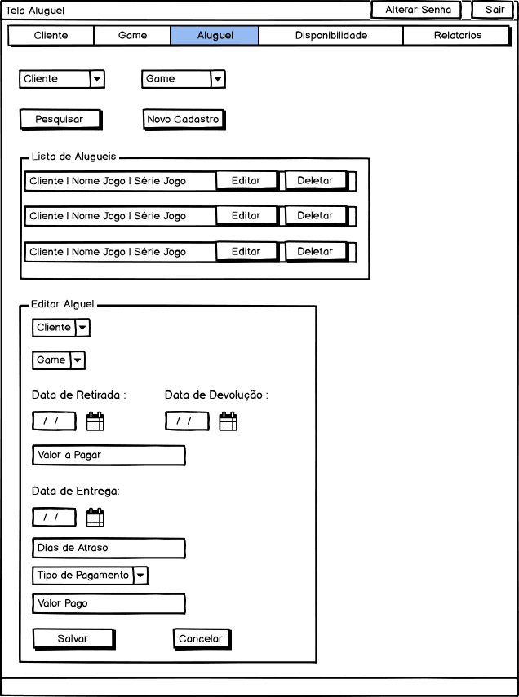
Fonte: O autor.

- Fluxo Ótimo:
1 - Sistema vai habilitar os campos de filtro “Cliente” e “Jogo”, e os botões “Pesquisar” e “Novo Cadastro”.
2 - Usuário vai preencher os campos e vai pressionar um botão.
3 - Caso “Pesquisar”: Sistema vai habilitar na tela os aluguéis conforme os valores digitados nos campos de filtros. Para cada um dos aluguéis, o sistema vai habilitar os botões “Editar” e “Deletar” para o usuário pressionar.
4 - Caso “Novo Cadastro” ou “Editar”: Sistema vai habilitar os campos “Cliente”, “Jogo”, “Data de Retirada”, “Data de Devolução”, “Valor a Pagar”, “Data de Entrega”, “Tipo de Pagamento” e “Valor Pago” e os botões “Salvar” e “Cancelar”.
Caso “Deletar”: Sistema vai habilitar mensagem de confirmação e vai excluir o aluguel da base de dados.
5 - Usuário vai preencher os campos habilitados e vai pressionar um botão.
6 - Caso “Salvar”: sistema vai validar os dados dos campos e persistir na base de dados. Caso seja um novo aluguel, será inserido um novo registro, e caso não for, o registro do aluguel editado será atualizado com os valores digitados.
Caso “Cancelar”: Sistema vai descartar as informações digitadas nos campos.

- Fluxo Alternativo:
1 - Após pressionar o botão “Pesquisar”, nenhum aluguel foi encontrado no banco de dados. Exibir mensagem ”Nenhum Aluguel foi Encontrado!”. Voltar para o passo 1 do fluxo ótimo.
2 - Um ou mais campos estão vazios. Exibir mensagem “Todos os campos devem ser preenchidos”. Voltar para o passo 4 do fluxo ótimo.
3 - Um ou mais campos foram preenchidos com formato inválido. Exibir mensagem “Um ou mais campos foram digitados em formato inválido!”. Voltar ao passo 4 do fluxo ótimo.

5.2.6 - Caso de Uso: Verificar Disponibilidade dos Games Eletrônicos.
Ator: Funcionário.
Pré-Condição: Manter Games Eletrônicos.
Descrição: Usuário poderá verificar quais copias de um game estão disponíveis para serem alugadas.
Protótipo em baixa Fidelidade:

Figura 10. Protótipo da tela de Verificar Disponibilidade dos Games Eletrônicos.
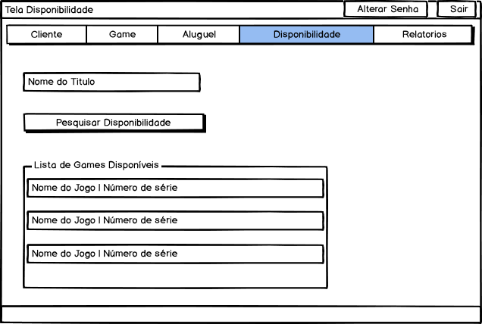
Fonte: O autor.

- Fluxo Ótimo:
1 - Sistema vai habilitar o campo de filtro “Nome do Título” e o botão “Pesquisar Disponibilidade”.
2 - Usuário vai preencher os campos e vai pressionar um botão.
3 - Sistema vai apresentar os games que estão disponíveis, conforme o valor digitado no campo de filtro.

- Fluxo Alternativo:
1 - Após pressionar o botão “Pesquisar”, nenhum game foi encontrado no banco de dados. Exibir mensagem ”Nenhum Jogo com o Título Digitado foi Encontrado ou está Disponível no Momento!”. Voltar para o passo 1 do fluxo ótimo.

5.2.7 - Caso de Uso: Gerar Relatórios.
Ator: Funcionário.
Pré-Condição: Manter Aluguel.
Descrição: Usuário poderá gerar relatórios referentes aos aluguéis cadastrados no sistema.
Protótipo em baixa Fidelidade:

Figura 11. Protótipo da tela de Gerar Relatórios.
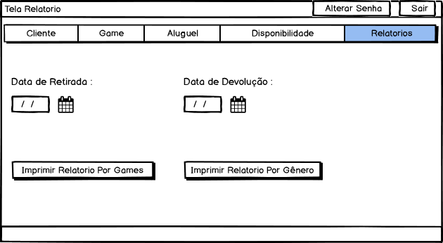
Fonte: O autor.

- Fluxo Ótimo:
1 - Sistema vai habilitar os campos de filtro “Data de Retirada” e “Data de Devolução” e os botões “Imprimir Relatório por Games” e “Imprimir Relatório por Gênero”.
2 - Usuário vai preencher os campos e vai pressionar um botão.
3 - Sistema vai gerar relatório, conforme o botão pressionado.
Caso “Imprimir Relatório por Games”: Sistema gerará um relatório de games posicionando baseado no seu título, e a quantidade de vezes que esse título foi alugado no período digitado nos filtros. Os títulos mais alugados aparecerão na parte de cima do relatório.
Caso “Imprimir Relatório por Gênero”: Sistema gerará um relatório de gêneros de games, posicionando-os por ordem da quantidade de vezes que um jogo daquele gênero foi alugado. Os gêneros mais alugados no período digitado nos filtros aparecerão na parte de cima do relatório.

- Fluxo Alternativo:
1 - Um ou mais campos foram preenchidos com formato inválido. Exibir mensagem “Um ou mais campos foram digitados em formato inválido!”. Voltar ao passo 1 do fluxo ótimo.

6-Diagrama de Classe

Para este projeto, foi elaborado o Diagrama de Classe da UML presente na figura logo abaixo. Este diagrama foi feito conforme os requisitos funcionais, não funcionais, regras de negócio e caso de uso, e seus respectivos fluxos ótimos e alternativos, presentes neste projeto.

Figura 12. Diagrama de classe.
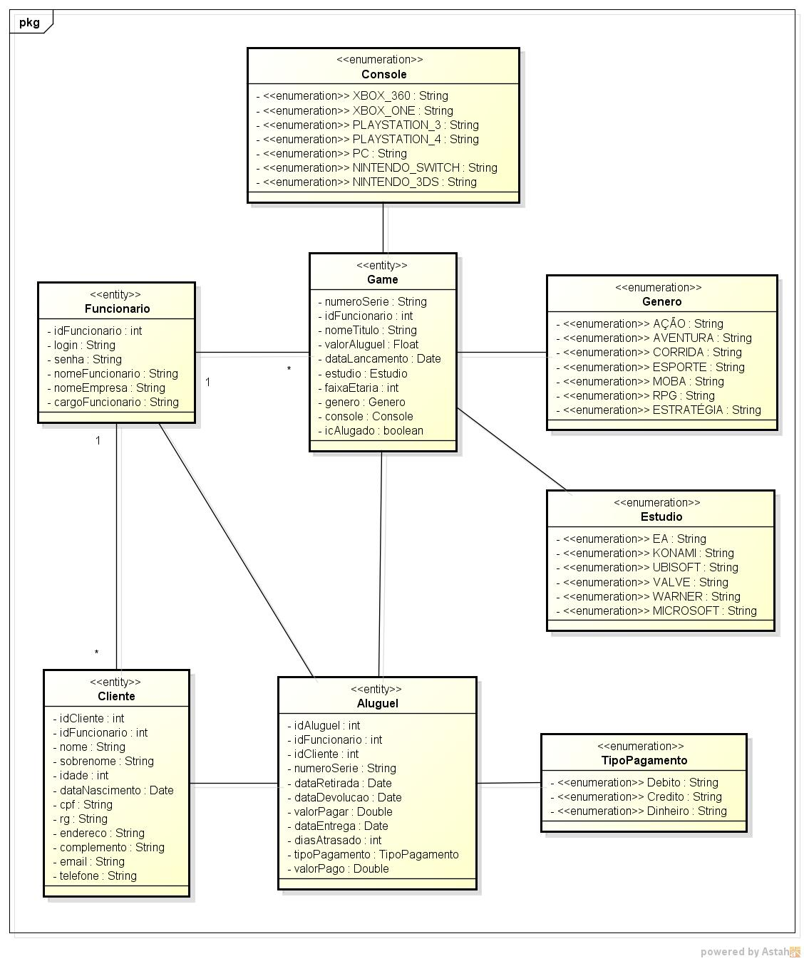
Fonte: O autor.

7-Diagramas de Sequência

Para este projeto, levando em conta o Diagrama de Caso de Uso, foi elaborado uma série de Diagramas de Sequência da UML, cada um representando uma elipse do caso de uso. Os diagramas de Sequência estão presentes nas imagens logo a baixo.

7.1 - Diagrama de Sequência: Login.
O primeiro Diagrama de Sequência é referente a elipse de Login do Caso de Uso.

Figura 13. Diagrama de Sequência - Login.
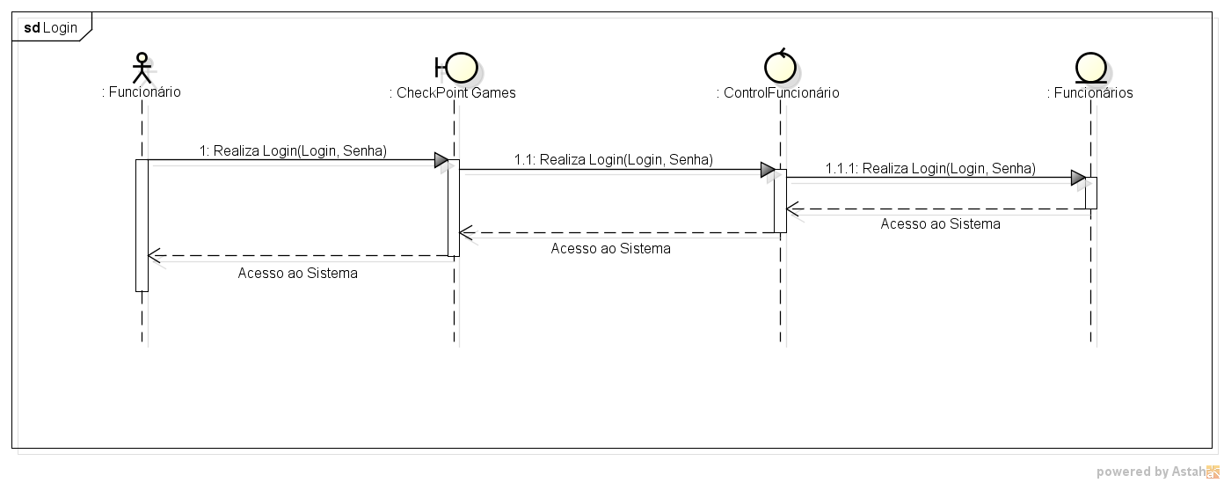
Fonte: O autor.

7.2 - Diagrama de Sequência: Alterar Senha.
O Diagrama de Sequência à seguir é referente a elipse de Alterar Senha do Caso de Uso.

Figura 14. Diagrama de Sequência - Alterar Senha.
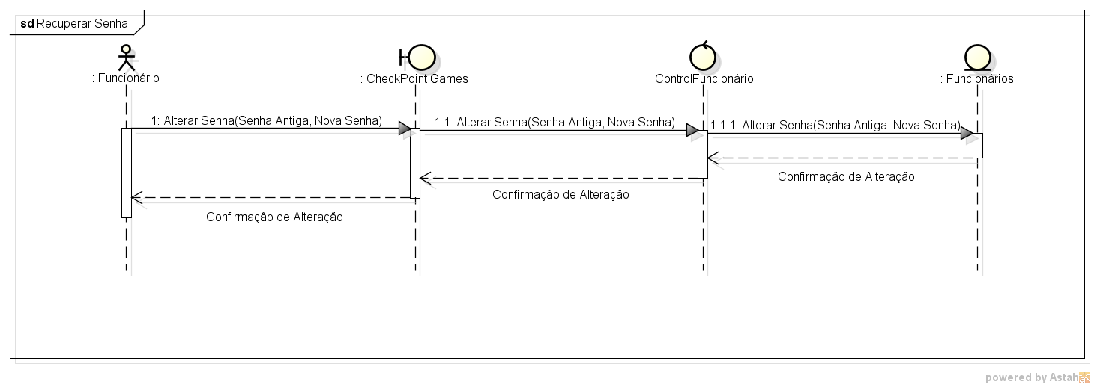
Fonte: O autor.

7.3 - Diagrama de Sequência: Manter Cliente.
O Diagrama de Sequência à seguir é referente a elipse de Manter Cliente do Caso de Uso.

Figura 15. Diagrama de Sequência - Manter Cliente.
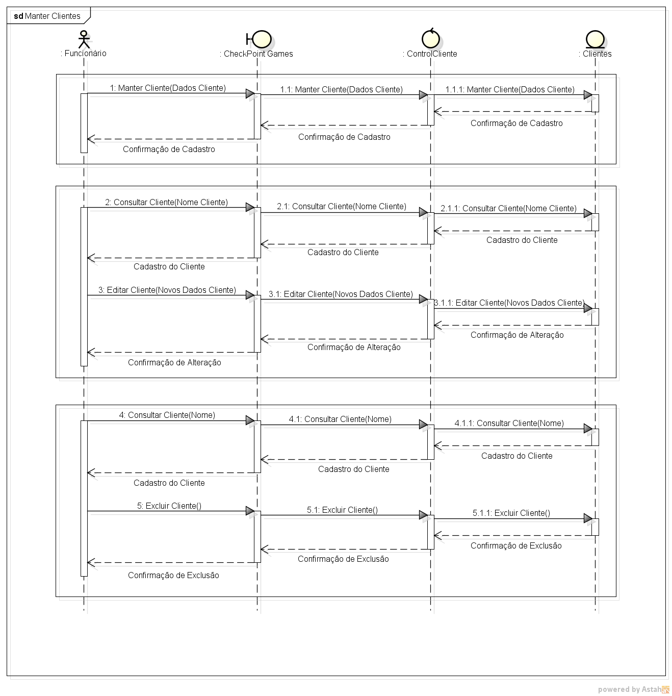
Fonte: O autor.

7.4 - Diagrama de Sequência: Manter Game Eletrônico.
O Diagrama de Sequência à seguir é referente a elipse de Manter Game Eletrônico do Caso de Uso.

Figura 16. Diagrama de Sequência - Manter Game Eletrônico.
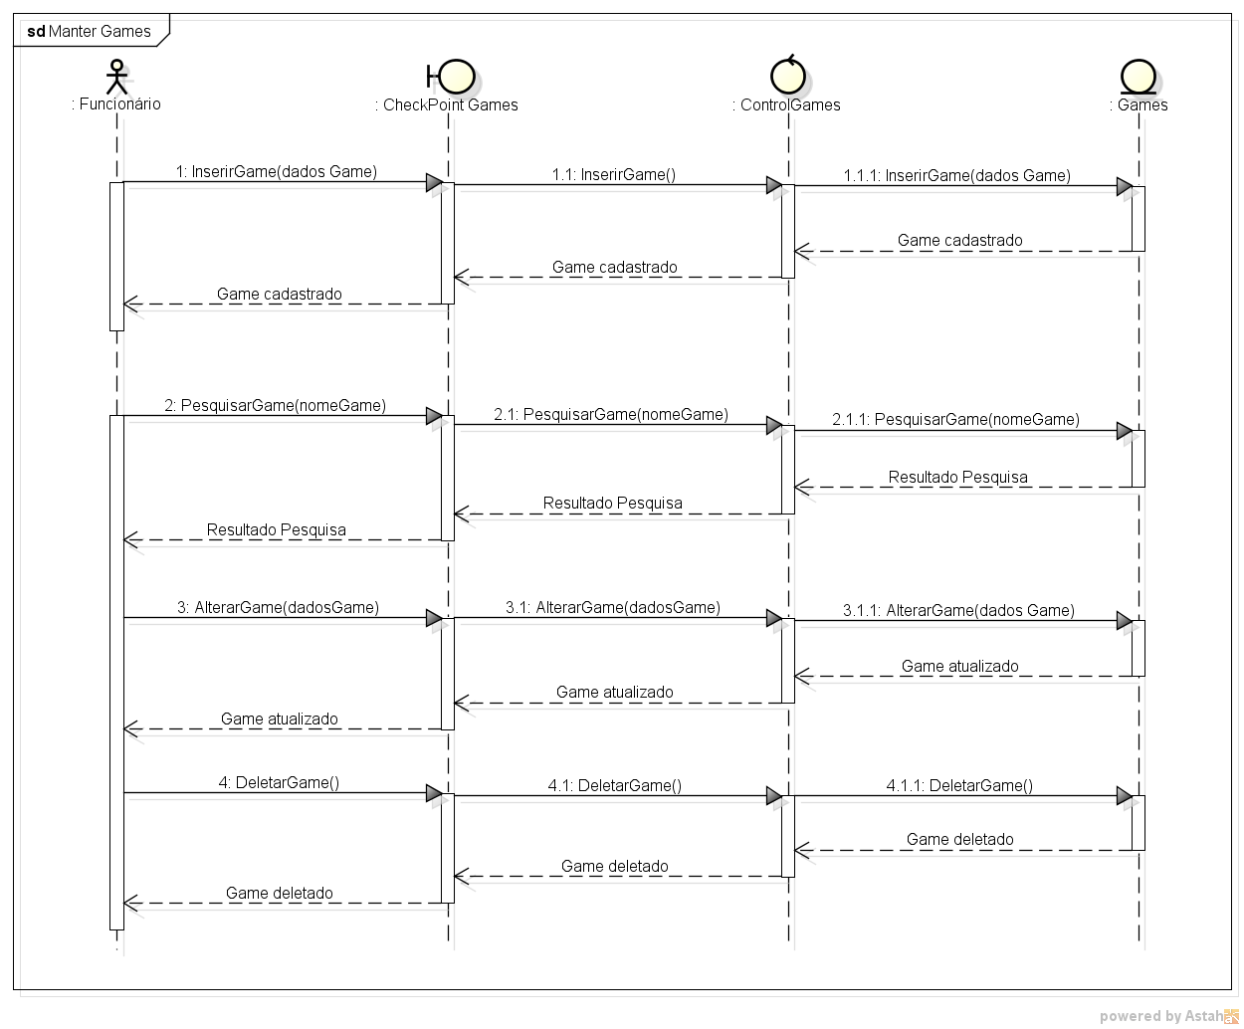
Fonte: O autor.

7.5 - Diagrama de Sequência: Manter Aluguel.
O Diagrama de Sequência à seguir é referente a elipse de Manter Aluguel do Caso de Uso.

Figura 17. Diagrama de Sequência - Manter Aluguel.
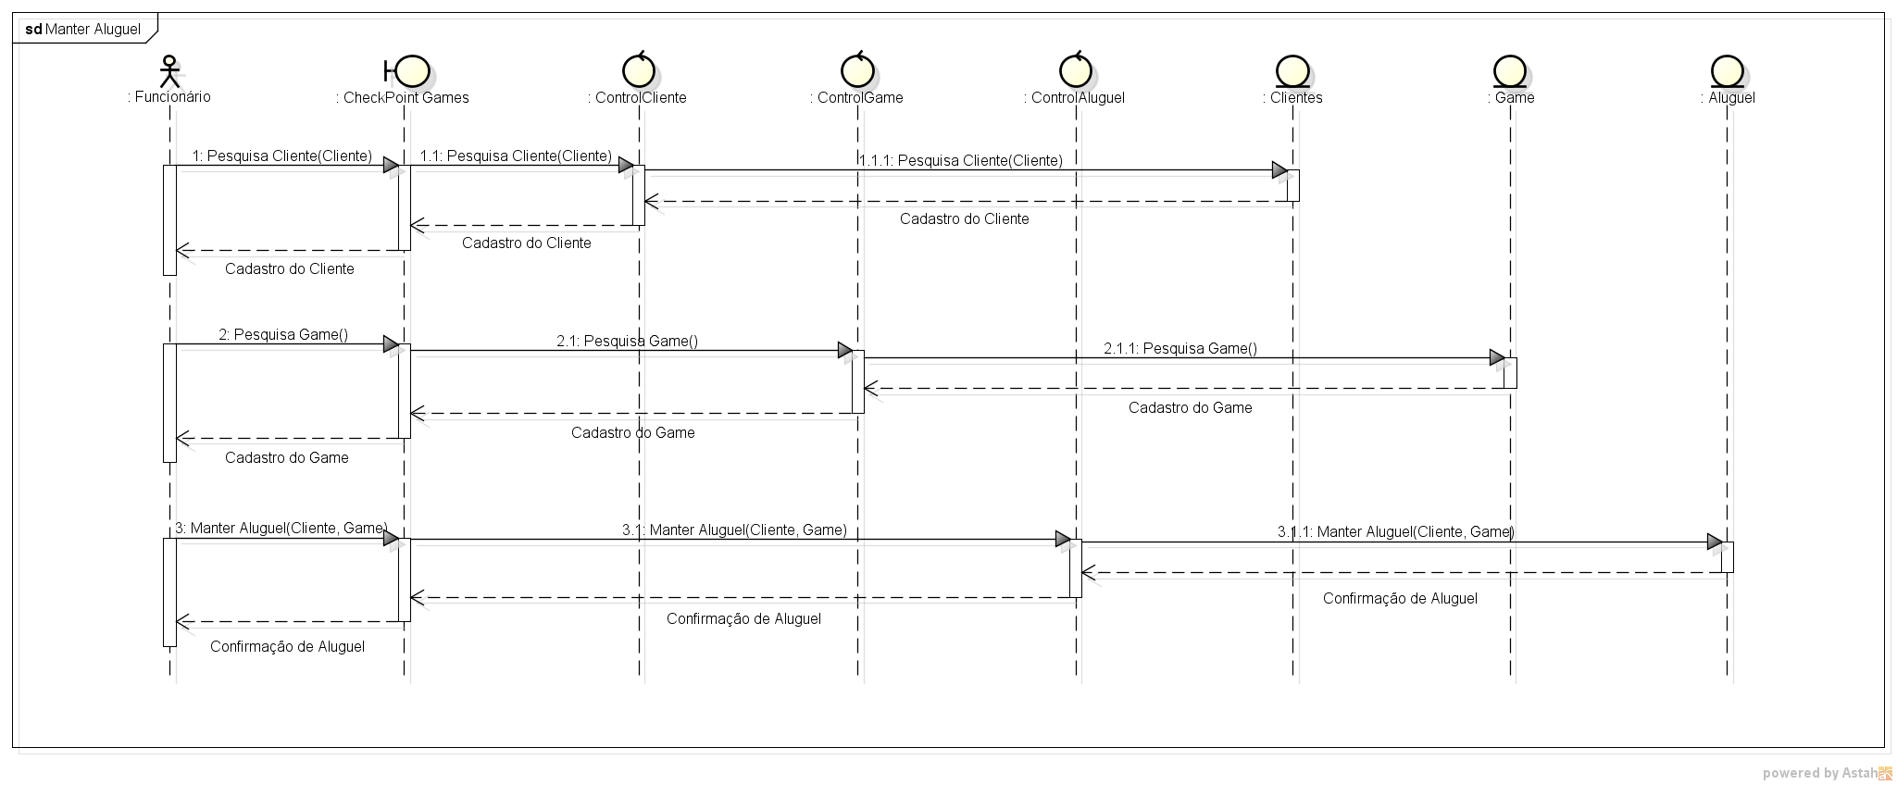
Fonte: O autor.

7.6 - Diagrama de Sequência: Gerar Relatório.
O Diagrama de Sequência à seguir é referente a elipse de Gerar Relatório do Caso de Uso.

Figura 18. Diagrama de Sequência - Gerar Relatório.
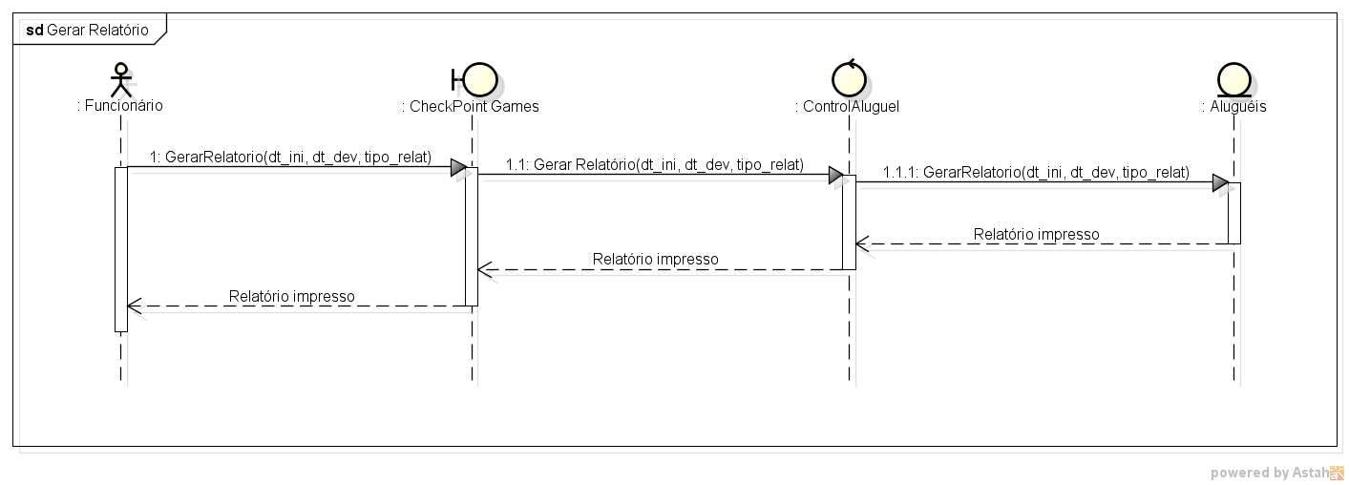
Fonte: O autor.

7.7 - Diagrama de Sequência: Verificar Disponibilidade.
O Diagrama de Sequência à seguir é referente a elipse de Verificar Disponibilidade do Caso de Uso.

Figura 19. Diagrama de Sequência - Verificar Disponibilidade.
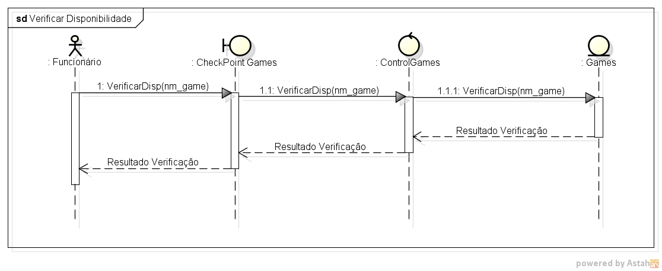
Fonte: O autor.

8-Diagrama de Entidade Relacionamento - DER

Para este projeto, foi elaborado o Diagrama de Entidade Relacionamento, DER, presente na figura logo abaixo. Este diagrama foi feito conforme os requisitos funcionais, não funcionais, regras de negócio, diagrama de classe e caso de uso, e seus respectivos fluxos ótimos e alternativos, presentes neste projeto.

Figura 20. Diagrama Entidade Relacionamento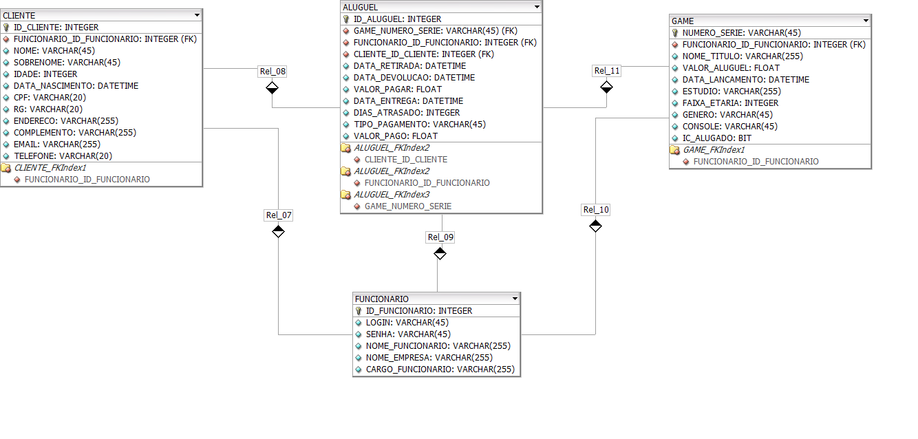Fonte: O autor.

9-Ferramentas Utilizadas

As ferramentas utilizadas na elaboração deste documento foram:

1.Wbstool.
http://www.wbstool.com/

2.Excel.
https://products.office.com/pt-br/excel

3.Balsamiq
https://balsamiq.com/

4.Astah UML
http://astah.net/

